 | Jurusan Teknologi Informasi Politeknik Negeri Malang  Jobsheet Report dan Dashboard  Mata Kuliah Kecerdasan Bisnis  Mei 2024

Topik
Report dan Dashboard

Tujuan
- Mampu memahami environment Looker Studio
- Mampu memahami dan menyajikan data menggunakan tools looker Studio

Pendahuluan
Pada praktikum ini akan dipraktikkan bagaimana membuat dashboard dari awal tanpa menggunakan template. Berikut adalah dashboar yang digunakan sebagai acuan pada praktikum ini:

Bagian 1: Mulai menyiapkan layout
Langkah pertama untuk membuat dashboard adalah mempersiapkan layout terlebih dahulu. Praktikum kali ini menggunakan data sample yang sebelumnya digunakan pada praktikum google data studio 1-2. Anda diperbolehkan untuk untuk mengganti warna dan pilihan visualisasi sesuai dengan kreativitas anda.

Langkah | Keterangan
1 | Buat halaman baru
2 | 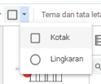  Untuk membuat layout dari awal, dapat dilakukan dengan memanfaatkan tombol “bentuk”. Pilih bentuk kotak untuk membuat layout praktikum ini
3 | Buatlah layout dengan bentuk seperti ini:  Note: berikan jarak pada bagian atas, biarkan berwarna putih, nantinya bagian ini digunakan untuk meletakkan judul  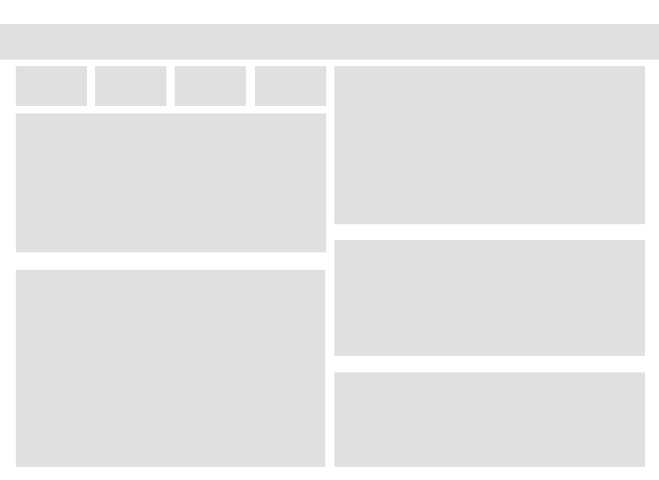
4 | Tunjukkan hasilnya [soal 1]

Bagian 2: Membuat Data Control
Pada dashboard contoh di atas, baris pertama berisi judul dashboard dan baris kedua diisi dengan data control.
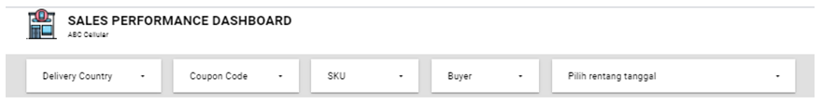

Langkah | Keterangan
1 | Langkah pertama tambahkan judul “SALES PERFORMANCE DASHBOARD” dengan menggunakan textbox  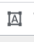
2 | 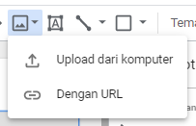  Tambahkan icon toko dengan klik tombol “gambar”. Pilih “upload dari komputer”, pilih icon “store.png” (dari resource jobsheet sebelumnya)
3 | 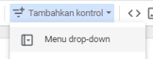  Klik “Tambahkan kontrol”, pilih “Menu drop-down”
4 | 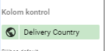  Ubah kolom kontrol menjadi kolom “Delivery Country”
5 | 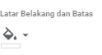  Ubah “Latar Belakang dan Batas” menjadi “putih”. Pindahkan letaknya sesuai dengan contoh dashboard
6 | Ulangi proses langkah 4-5 untuk menghasilkan kontrol coupon code, SKU, Buyer
7 | 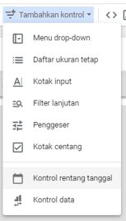  Tambahkan “Kontrol rentang tanggal”, pilih pengaturan tanggal “1 Agustus 2021 – 28 Februari 2022”
8 | Tunjukkan hasilnya [soal 2]

Bagian 3: Membuat visualisasi card
Setelah membuat control selanjutnya adalah menambahkan visualisasi card yang menampilkan total revenue, rata-rata harga produk, banyak produk terjual, dan jumlah pembeli.
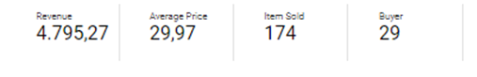

1 | 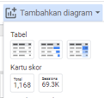  Pilih menu “Tambahkan diagram”, pilih “kartu skor”
2 | 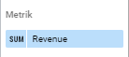  Ubah metrik dengan kolom “Revenue”
3 | 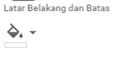  Ubah “Latar Belakang dan Batas” menjadi putih, pindahkan letaknya ke tempat sesuai dengan contoh dashboard
4 | Ulangi proses langkah 2-3 untuk membuat rata-rata harga produk, banyak produk terjual, dan jumlah pembeli
5 | Tunjukkan hasilnya [soal 3]

Bagian 4: Membuat visualisasi map

1 |   Tambahkan judul “Country Performance” dengan menggunakan textbox. Ubah latar belakang dan batas menjadi putih
2 | 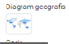  Visualisasi map sudah pernah dibuat di praktikum sebelumnya, anda bisa melakukan copy-paste atau membuat visualisasi lagi dengan klik “Tambahkan diagram”, pilih “peta bidang”
3 | 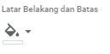  Ubah “Latar Belakang dan Batas” menjadi putih
4 | Atur posisinya seperti dashboard contoh
5 | Tunjukkan apa hasilnya [soal 4]

Bagian 5: Membuat visualisasi revenue

1 |   Tambahkan judul “Revenue Performance” dengan menggunakan textbox, ubah latar belakang dan batas menjadi putih
2 | 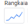  Visualisasi revenue sudah pernah dibuat di praktikum sebelumnya, anda bisa melakukan copy-paste atau membuat visualisasi lagi dengan klik “Tambahkan diagram”, pilih “diagram deret watu”
3 |   Ubah “Latar Belakang dan Batas” menjadi putih
4 | 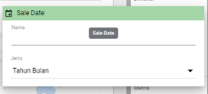  Ubah dimensi menjadi “Tahun Bulan”
5 | 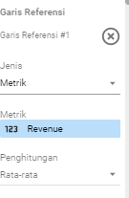  Pada panel “Gaya”, tambahkan garis referensi. Ubah jenis “metrik” dengan perhitungan “rata-rata”
6 | Atur posisinya seperti dashboard contoh
7 | Tunjukkan apa hasilnya [soal 5]

Bagian 6: Membuat visualisasi pie

1 |   Tambahkan judul “Product Performance” dengan menggunakan textbox. Ubah warna “latar belakang dan batas” menjadi putih
2 | 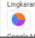  Visualisasi product performance sudah pernah dibuat di praktikum sebelumnya, anda bisa melakukan copy-paste atau membuat visualisasi lagi dengan klik “Tambahkan diagram”, pilih “lingkaran”
3 | 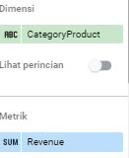  Ubah dimensi menjadi “CategoryProduct” dan metrik “revenue”
4 |   Ubah “Latar Belakang dan Batas” menjadi putih
5 | 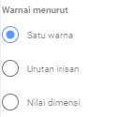  Ubah warna menjadi “satu warna”
4 | Atur posisinya seperti dashboard contoh
5 | Tunjukkan apa hasilnya [soal 6]

Bagian 7: Membuat visualisasi table

1 |   Tambahkan judul “Promotion Performance” dengan menggunakan textbox. Ubah warna “latar belakang dan batas” menjadi putih
2 | 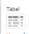  Klik “Tambahkan diagram”, pilih “Tabel”
3 | 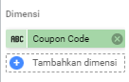  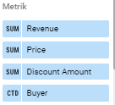  Ubah dimensi menjadi “Coupon code” dan metrik “Revenue, Price, Discount Amount, Buyer”
4 |   Ubah “Latar Belakang dan Batas” menjadi putih
5 | Pada coupon code terdapat 2 data berulang, yaitu “Cyber2021” dan “CYBER2021”, sehingga kita harus lakukan normalisasi.  Yang harus kita lakukan adalah “Tambahkan Kolom”
6 | 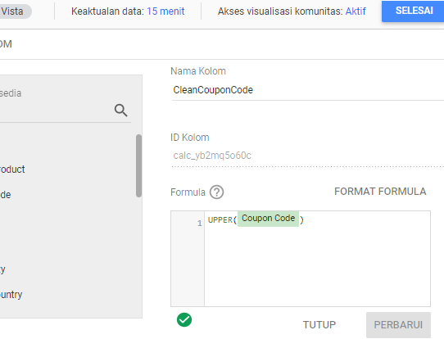  Atur konfigurasi seperti gambar disamping  Nama Kolom: CleanCouponCode  Formula : UPPER(Coupon Code)  Klik tombol “perbarui” dan “selesai”
7 | 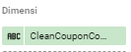  Ubah dimensi menjadi “CleanCouponCode”
8 | 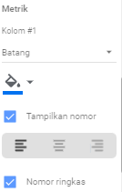  pada panel “gaya”, ubah tampilan metrik setiap kolomnya. Ubah konfigurasi seperti pada gambar disamping
9 | Ulangi proses langkah ke-8 untuk kolom yang lain
10 | Tunjukkan apa hasilnya [soal 7]

Bagian 6: Membuat visualisasi batang

1 |   Tambahkan judul “Gender Performance” dengan menggunakan textbox. Ubah warna “latar belakang dan batas” menjadi putih
2 | 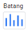  Visualisasi gender performance sudah pernah dibuat di praktikum sebelumnya, anda bisa melakukan copy-paste atau membuat visualisasi lagi dengan klik “Tambahkan diagram”, pilih “batang”
3 | 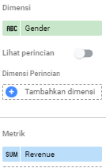  Ubah dimensi menjadi “Gender” dan metrik “Revenue”
4 |   Ubah “Latar Belakang dan Batas” menjadi putih
5 | 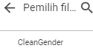  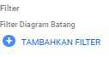  Tambahkan filter “Tambahkan Filter”, pilih filter “CleanGender”
4 | Atur posisinya seperti dashboard contoh
5 | Tunjukkan apa hasilnya [soal 8]

-- SELAMAT MENGERJAKAN --

